**css遮罩层怎么做**

现在大部分的网站，在我们点开一些活动页面是都会弹出一个类似领取红包，奖品等活动信息。也就是一个遮罩层，而实际上这遮罩层就是由简单的css来实现的。在这里为了演示遮罩层的效果会添加简单的js，模拟页面中弹出红包的遮罩效果。

[](http://jingyan.baidu.com/album/7908e85cba8401af481ad2a5.html?picindex=1)

工具/原料

* 电脑
* 网页编辑器

css遮罩层的实现

1. **第一步：新建一个html页面**

页面中先做出一个【领红包】的按钮，如图（图中左侧是效果右侧是代码），点击这个按钮就会弹出一个红包的活动消息，即我们要的遮罩效果

[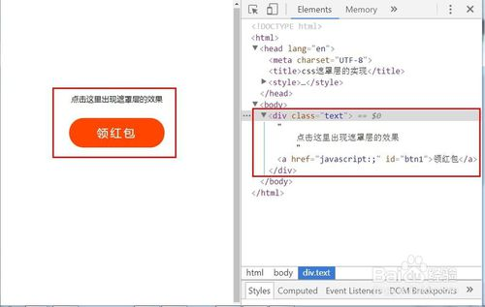](http://jingyan.baidu.com/album/7908e85cba8401af481ad2a5.html?picindex=2)

[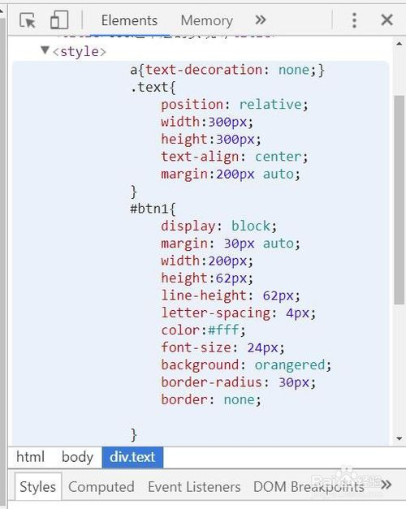](http://jingyan.baidu.com/album/7908e85cba8401af481ad2a5.html?picindex=3)

1. **第二步：做出遮罩层**

遮罩层的作用就是将层后面的内容都遮住，覆盖全屏，所以：

宽高都设为：100%；

位置  position：absolute；left：0； top:0;

背景色 一般都设为透明的 background: rgba(0,0,0,0.5);

层的顺序  z-index:100;    (设置一个比较大的数值)

[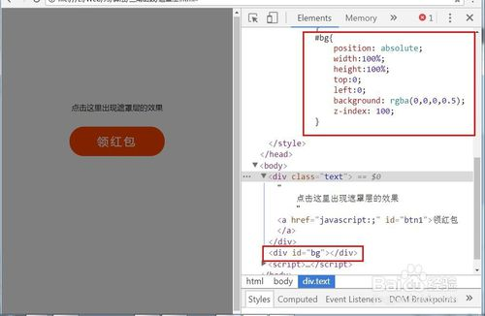](http://jingyan.baidu.com/album/7908e85cba8401af481ad2a5.html?picindex=4)

1. **第三步：做出遮罩层上的内容**

1、在遮罩层上添加活动效果图

2、关闭活动信息弹出框的【关闭】按钮

注意:遮罩层上的内容也要添加上z-index且数值要比遮罩层的大，z-index:101

如图（左侧效果，右侧代码）

[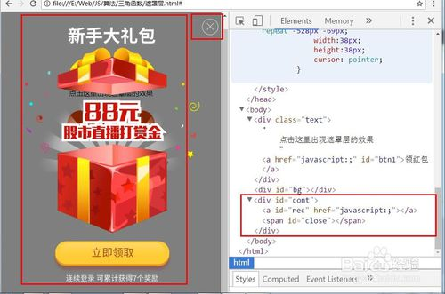](http://jingyan.baidu.com/album/7908e85cba8401af481ad2a5.html?picindex=5)

[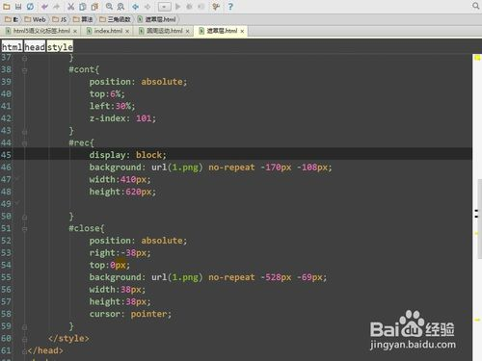](http://jingyan.baidu.com/album/7908e85cba8401af481ad2a5.html?picindex=6)

1. 第四步：用js实现遮罩效果演示

首先我们看到的页面上是没有遮罩层的，只有一个【领红包】的按钮在页面中；

然后我们点就【领红包】按钮，就弹出遮罩效果；再要关闭遮罩层时点击右上角的关闭按钮，就退出了遮罩成的活动信息。具体操作如下：

1、将遮罩层隐藏起来   display：none；

2、点击【领红包】时，遮罩层显示 display：block;

3、点击关闭按钮，遮罩层消失 display：none；

如图

[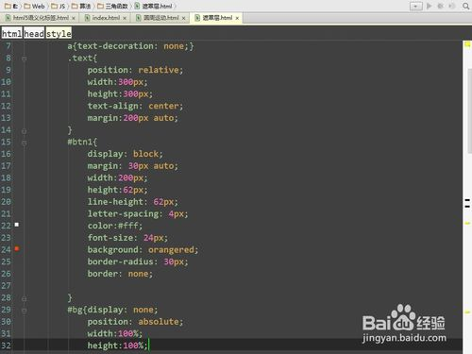](http://jingyan.baidu.com/album/7908e85cba8401af481ad2a5.html?picindex=7)

[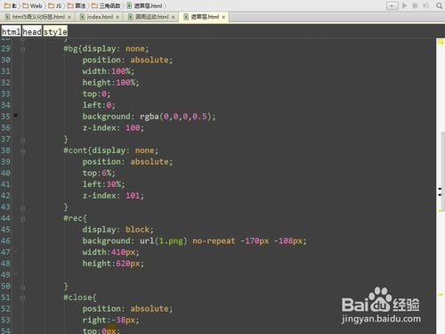](http://jingyan.baidu.com/album/7908e85cba8401af481ad2a5.html?picindex=8)

[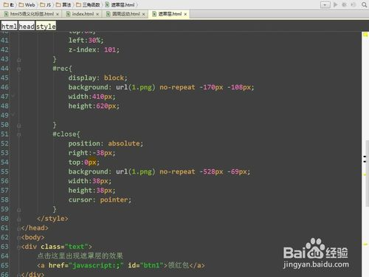](http://jingyan.baidu.com/album/7908e85cba8401af481ad2a5.html?picindex=9)

[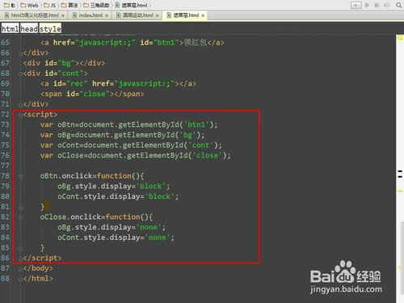](http://jingyan.baidu.com/album/7908e85cba8401af481ad2a5.html?picindex=10)

[](http://jingyan.baidu.com/album/7908e85cba8401af481ad2a5.html?picindex=11)

END

注意事项

* 注意:遮罩层上的内容也要添加上z-index且数值要比遮罩层的大
* 希望小编分享的原创经验对好伙伴们有所帮助，如果小伙伴们有对本经验有任何疑问，请在下方评论处留言讨论，小编第一时间来解答